Конспект НОД ознакомление с окружающим миром
«Путешествие в космос» вторая младшая группа.
Подготовила: Полякова Е.С.
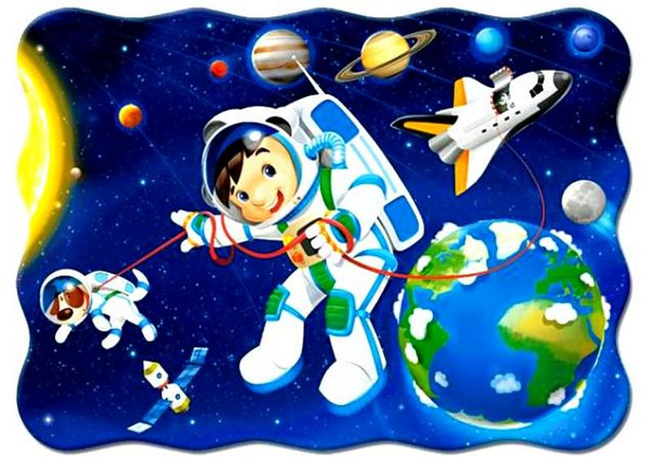
Образовательные области: социально-коммуникативная, развитие речи, познавательная, физическое развитие.
Цель: дать представление о профессии космонавта.
Задачи
Образовательная: дать представление о планете Земля, о Луне и Солнце.
Развивающие: развивать мышление, память, воображение, фантазию. Дать представление о профессии космонавт.
Развитие речи: расширять словарный запас новыми словами космос, космонавт, Земля, ракета, космический корабль, звезда, скафандр.
Развивать умение вести диалог, отвечать на вопросы.
Материал к беседе: презентация к НОД, изображения Земли, Луны, Солнца, изображение ракеты и космонавта. Обручи для подвижной игры, медали из картона.
Предварительная работа: рассматривание картинок по теме, постройка ракеты из конструктора, просмотр мультиков по теме.
Ход:
Воспитатель:
Ребята, скажите, что летает выше птиц (ответы детей: самолет)
А на самолете можно полететь в космос? (ответы детей). Правильно - нельзя, в космос лететь очень далеко. А вы знаете, на чем летают в космос? (ответы детей). В космос летают на космических кораблях (слайд 2). Давайте построим космический корабль и отправимся в космос! (Дети ставят стульчики рядом друг с другом.)
Всем занять свои места! Пристегнуться! Перед стартом космического корабля всегда производят обратный отсчет. Давайте посчитаем вместе. (5 скажем шепотом, на каждый счет увеличиваем силу голоса). 5-4-3-2-1- Старт
Пальчиковая гимнастика:
«Космонавт» .
В тёмном небе звёзды светят,
(Пальцы сжимают и разжимают)
Космонавт летит в ракете.
(Ладони сомкнуты над головой)
День летит и ночь летит
И на землю вниз глядит.
Видит сверху он поля,
(Соединяют пальцы)
Горы, реки и моря.
(Руки разводят в стороны)
Видит он весь шар земной,
Шар земной – наш дом родной.
(Ладони над головой «крышей»).
В космическом корабле есть окно, знаете как оно называется? Иллюминатор, он круглой формы. Давайте сложим пальчики, что бы получился круг и посмотрим в наш иллюминатор. (слайд 3) Смотрите, мы пролетаем нашу планету. Вы знаете, как она называется? Наша планета называется Земля. Какую форму имеет наша планета? (ответы детей). Вы знаете, что нашу планету называют земной шар? Почему? (ответы детей). Правильно, она имеет форму шара.
Какие цвета вы видите на нашей планете? (ответы детей) Синий цвет — это моря и океаны, зеленый цвет — это леса, желтый – это пустыни. Наша планета очень красива и красочна.
Летим дальше. Что мы теперь видим в наш иллюминатор? Мы пролетаем Солнце. Солнце — это звезда, она, как уголек, очень горячая и яркая. (слайд 4). Какой формы солнце? (ответы детей) Оно тоже круглое, как и наша планета? А какие цвета вы видите на Солнце? Желтый и оранжевый. Это, потому что Солнце — это раскаленный шар, поэтому мы не можем приземлиться или даже подлететь близко, иначе мы сгорим! Мы же не хотим сгореть? Тогда летим дальше.
Мы пролетаем Луну! (слайд 5) Скажите, какую форму имеет Луна? (ответы детей). Правильно, она тоже круглая, как и Земля и Солнце. А какие цвета вы видите на Луне? (ответы детей). На Луне только серый цвет. Это, потому что на Луне нет жизни, она холодная и необитаемая. Давайте приземлимся и посмотрим на звезды с Луны. Идем на снижение, приземляемся! Выходим из космического корабля. (слайд 6)
На полу разбросаны звездочки из картона красного и желтого цвета.
-Ой, ребята, посмотрите, здесь был настоящий звездопад, посмотрите, сколько звезд нападало, нужно их собрать! Давайте мальчики соберут красные, а девочки- желтые.
-Молодцы! Вы так быстро справились! А теперь нужно лететь обратно, нужно успеть на космические корабли, занимаем места, пока играет музыка. (Дети становятся в разложенные обручи).
- Все заняли свои места? Тогда в путь! Обратный отсчет: 5-4-3-2-1-Старт!
Физминутка:
Все готово для полета (руки вперед, вверх)
Ждут ракеты всех ребят (руки вместе над головой)
Мало времени для взлета (шагаем на месте)
Космонавты встали в ряд (прыжок, руки вверх, хлопок)
Поклонились вправо, влево (наклоны)
Отдадим земле поклон (наклоны вперед)
Вот ракета полетела (прыжки на двух ногах)
Опустел наш космодром (присели).
Дети возвращаются на стульчики.
Воспитатель: ребята, давайте выглянем в наши иллюминаторы и посмотрим, что мы сейчас пролетаем! (дети складывают пальчики в круг и смотрят). (слайд 7)
Мы видим звезды! Скажите сколько звезд на небе? Много-много! Можно все звезды сосчитать? (ответы детей). Нет, их несчетное количество. А как называется небо, на котором много звезд? –Звездное.
-А как ласково назвать звезду? –Звездочка. (слайд 8)
Космонавты летают в космосе среди звезд, от планеты к планете. (слайд 9) Космонавт одет в специальный костюм и специальный шлем, который называется скафандр. Костюм защищает космонавта. Т.к. в космосе нет кислорода и человеку нечем дышать, космонавты берут с собой кислород с Земли в специальных баллонах, которые у космонавта за спиной. Так в космосе можно дышать.
Воспитатель: Пора в обратный путь. Займите свои места в космическом корабле. Ребята мы приземляемся! (слайд 10) Вот мы и вернулись в наш детский сад!
Вам понравилось наше путешествие? Что мы видели в космосе? (Землю, Солнце, Луну, звезды). Кто помнит, как называется специальная одежда космонавта? Почему нельзя дышать в космосе?
Вы были смелыми и ловкими, как настоящие космонавты. Вручаю вам медали! (слайд 11)
Успехов в познании окружающего мира! (слайд 12)

